DOŚWIADCZENIE BIOLOGICZNE- KOLOROWE KWIATY
BARTOSZ WIŚNIEWSKI KLASA VII C

Czas trwania projektu- 5 dni

PRZEBIEG DOŚWIACZENIA:
- do 4 szklanek wlałem wodę i zabarwiłem każdą z nich na inny kolor za pomocą bibuły:
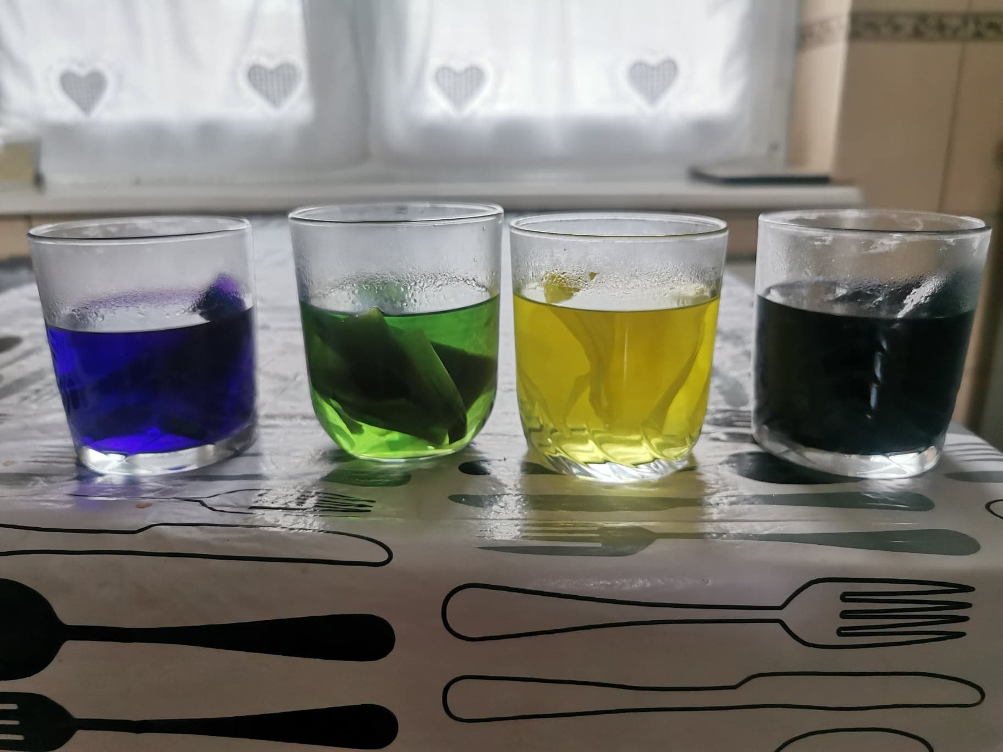

- w każdej szklance umieściłem wiosenne kwiaty- konwalie:
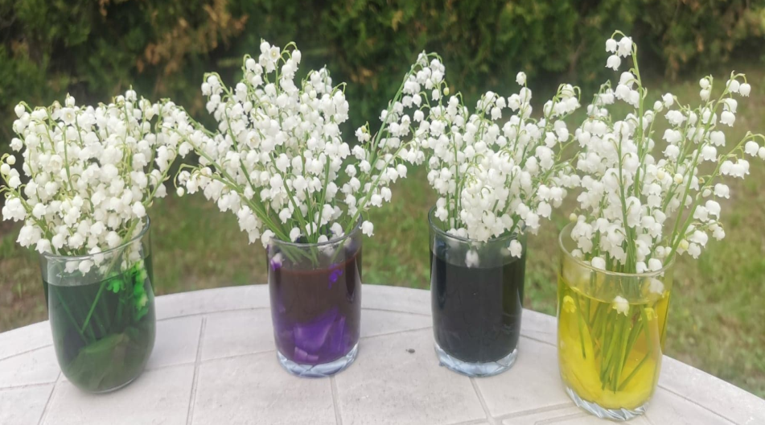

- przez 5 dni konwalie znajdowały się w szklankach z kolorową wodą. Po 5 dniach ich kwiaty wyglądały tak:
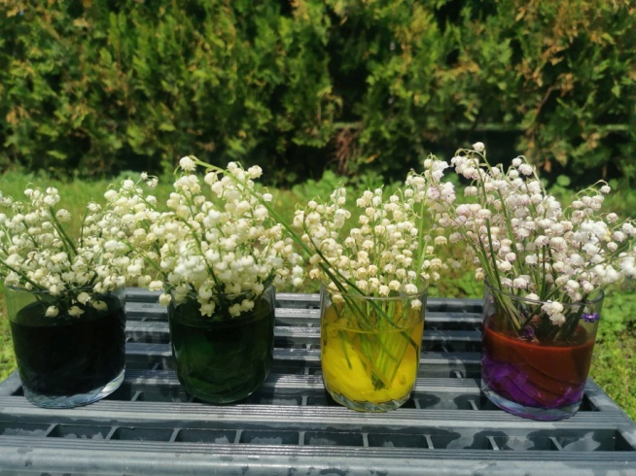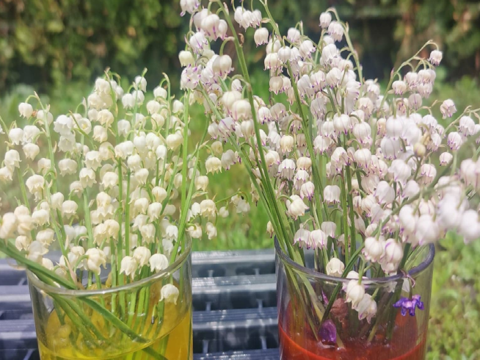
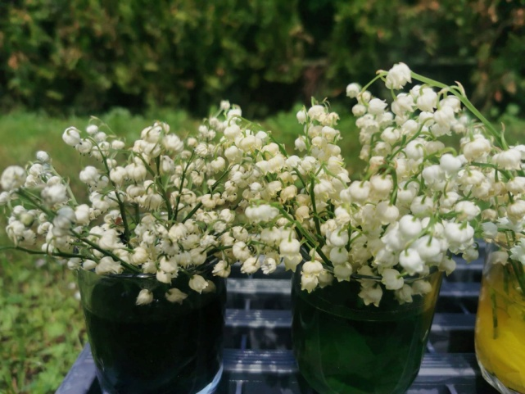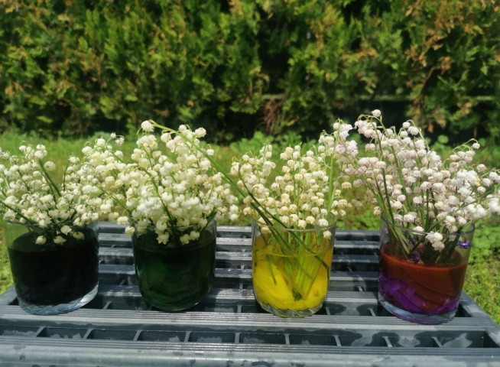
WNIOSEK:
Rośliny potrzebują wody, która poprzez maleńkie rurki w łodydze przenoszona jest do innych części kwiatów. Barwnik razem z wodą przedostaje się do płatków i nadaje im kolor.
DOŚWIADCZENIE WYKONAŁ BARTOSZ WIŚNIEWSKI

